Министерство науки и высшего образования РФ

Севастопольский государственный университет

Кафедра ИС

ОТЧЕТ

по лабораторной работе №4

Исследование датчиков в ОС Android

по дисциплине «Разработка мобильных приложений»

Выполнил ст. гр. ИС-17-2-о

Горбенко К.Н.

Проверил:

Шишкевич В.Е.

г. Севастополь 2020

1. Цель работы

Исследование процесса разработки практического мобильного приложения с использованием датчиков.

2. Постановка задачи

Создать приложение, которое подсчитывает скорость вращения смартфона вокруг своей оси.

3. ход работы

Создадим приложение, которое подсчитывает скорость вращения смартфона вокруг своей оси.

package com.example.lab4;  
  
import java.util.Timer;  
import java.util.TimerTask;  
  
import android.app.Activity;  
import android.hardware.Sensor;  
import android.hardware.SensorEvent;  
import android.hardware.SensorEventListener;  
import android.hardware.SensorManager;  
import android.os.Bundle;  
import android.widget.TextView;  
  
public class MainActivity extends Activity {  
  
 TextView tvText;  
 SensorManager sensorManager;  
 Sensor sensorAccel;  
 Sensor sensorLinAccel;  
 Sensor sensorGravity;  
  
 StringBuilder sb = new StringBuilder();  
  
 Timer timer;  
  
 @Override  
 protected void onCreate(Bundle savedInstanceState) {  
 super.onCreate(savedInstanceState);  
 setContentView(R.layout.*activity_main*);  
 tvText = (TextView) findViewById(R.id.*tvText*);  
 sensorManager = (SensorManager) getSystemService(*SENSOR_SERVICE*);  
 sensorAccel = sensorManager.getDefaultSensor(Sensor.*TYPE_ACCELEROMETER*);  
  
 }  
  
 @Override  
 protected void onResume() {  
 super.onResume();  
 sensorManager.registerListener(listener, sensorAccel,  
 SensorManager.*SENSOR_DELAY_NORMAL*);  
  
 timer = new Timer();  
 TimerTask task = new TimerTask() {  
 @Override  
 public void run() {  
 runOnUiThread(new Runnable() {  
 @Override  
 public void run() {  
 showInfo();  
 }  
 });  
 }  
 };  
 timer.schedule(task, 0, 400);  
 }  
  
 @Override  
 protected void onPause() {  
 super.onPause();  
 sensorManager.unregisterListener(listener);  
 timer.cancel();  
 }  
  
 String format(float values[]) {  
 return String.*format*("%1$.1f\t\t%2$.1f\t\t%3$.1f", values[0], values[1],  
 values[2]);  
 }  
  
 void showInfo() {  
 sb.setLength(0);  
 sb.append("Rotation speed: " + format(valuesAccelMotion));  
 tvText.setText(sb);  
 }  
  
 float[] valuesAccel = new float[3];  
 float[] valuesAccelMotion = new float[3];  
 float[] valuesAccelGravity = new float[3];  
  
 SensorEventListener listener = new SensorEventListener() {  
  
 @Override  
 public void onAccuracyChanged(Sensor sensor, int accuracy) {  
 }  
  
 @Override  
 public void onSensorChanged(SensorEvent event) {  
 switch (event.sensor.getType()) {  
 case Sensor.*TYPE_ACCELEROMETER*:  
 for (int i = 0; i < 3; i++) {  
 valuesAccel[i] = event.values[i];  
 valuesAccelGravity[i] = (float) (0.1 * event.values[i] + 0.9 * valuesAccelGravity[i]);  
 valuesAccelMotion[i] = event.values[i]  
 - valuesAccelGravity[i];  
 }  
 break;  
 }  
 }  
 };  
}

4. Результаты

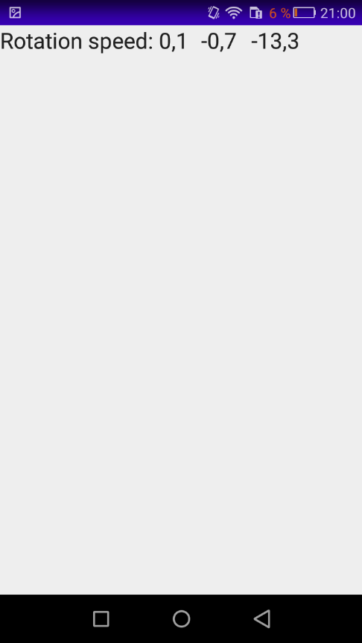

Рисунок 4.1 – Результат работы приложения при движении телефона

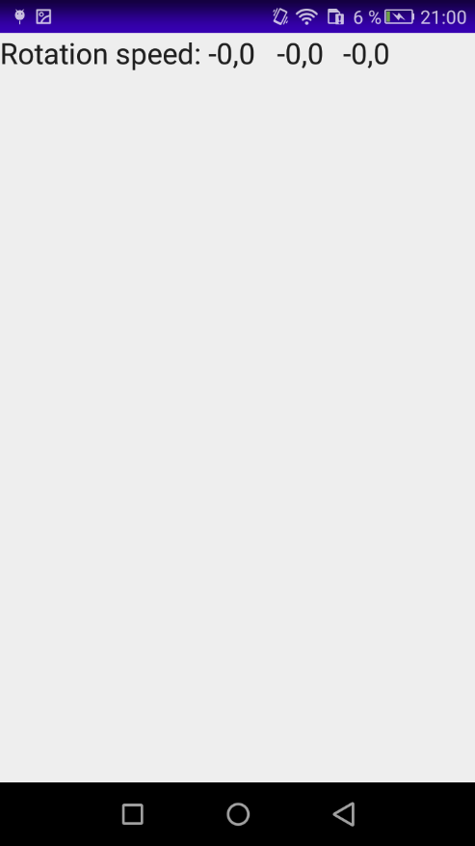

Рисунок 4.2 – Результат работы приложения, когда телефон лежит и не двигается

5. Вывод

В ходе данной лабораторной работы был исследован процесс разработки практического мобильного приложения с использованием датчиков.